Инструкция по подключению к серверу Lync 2013 НИУ ВШЭ
Для того что бы подключить ваше Android устройство к серверу Lync, вам необходимо установить приложение «Lync 2013» из «Play Маркет».
После установки и запуска приложения вы увидите следующее:
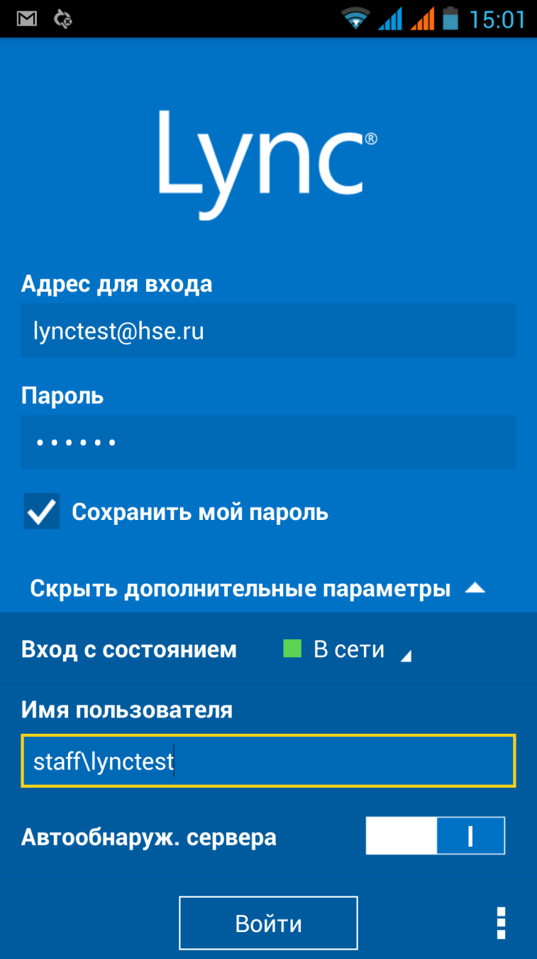
В поле «Адрес для входа» надо вводить адрес вашего почтового ящика, например lynctest@hse.ru
В поле «Пароль» - ваш пароль
Так же надо открыть дополнительные параметры и в поле «Имя пользователя» ввести staff\ваш_логин , например staff\lynctest
Авто обнаружение сервера должно быть включено.

